Конспект занятия по рисованию к 23 февраля «Танк» в подготовительной группе.
Задачи.
1. Расширять знания детей об армии, продолжать формировать представления о родах войск, о защитниках Отечества и знакомить детей с военной техникой.
2. Воспитывать любовь к Родине, чувства гордости за свою армию. Воспитывать желание быть похожими на сильных российских воинов.
3. Развивать память, воображение.
4. Закреплять умение рисовать технику, развитие творчества; воспитание самостоятельности.

Программное содержание: продолжать знакомить с праздником посвящённому «Дню защитника Отечества», развивать у детей чувство любознательности, формировать нравственно-патриотическое отношение к празднику, уважение к защитникам охранявших наше мирное спокойствие, воспитывать у дошкольников доброе отношение к дедушкам, папам, ветеранам.
Оборудование: образец, акварельные и гуашевые краски, палитра, кисти, баночки для воды, бумага для рисования, губка для смачивания бумаги.
Ход занятия.
Ребята, 23Февраля наш народ будет отмечать праздник День защитника. Отечества. А кто такие защитники Отечества? (Солдаты, которые защищают Отечество.)
А что такое Отечество? (Это Родина).
Воспитатель: А кто защищает нас, обеспечивает нашу безопасность?
Дети: Армия!
Что такое армия? (Все вооруженные силы государства: сухопутные войска, военный флот, военные самолеты. В армии служат мужчины, которые сначала обучаются военному делу.)
– Для чего нужна армия? (Чтобы защищать свою страну.)
– Что нужно солдатам, чтобы победить противника? Какие они должны быть? А что еще нужно нашим защитникам? (Храбрость, оружие, танки, самолеты, корабли.)
Вот смотрите, в моем волшебном мешочке есть несколько видов военной техники. (Достаю образцы).
Очень, длинный и могучий
Он летит, пронзая тучи.
Громко в облаках ревёт
Пассажиров он везёт. (Самолет)
Гусеницы две ползут,
Башню с пушкою везут.
Ответ: Танк
Железная рыба плывет под водой,
Врагу угрожая огнём и бедой,
Железная рыба ныряет до дна,
Родные моря охраняет она.
Ответ: Подводная лодка
В. Степанова «23 февраля»:
Зимним днем,
Февральским днем,
Мы по улице идем.
Подпоясан день сегодня
Крепким кожаным ремнем,
И звенят на нем медали,
Ордена горят на нем.
Зимним днем,
Февральским днем,
Мы по площади идем,
К сердцу война-солдата
На гранит цветы кладем
И защитнику народа
Честь в молчанье отдаем.
Я предлагаю вам сейчас нарисовать танк. Но сначала мы должны затонировать листы бумаги, что бы наш танк был более реалистичный. Как на военном полигоне.
Смачиваем лист бумаги влажной губкой
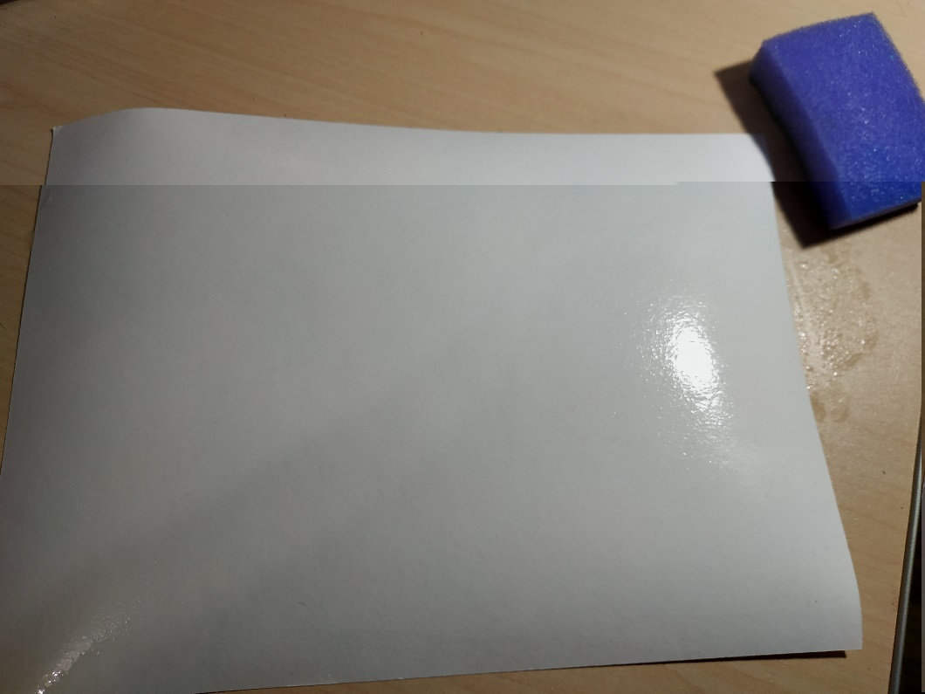
и пока лист влажный делаем тонирование листа голубой и светло коричневой акварелью.
Прорисовываем более темным зеленым цветом лес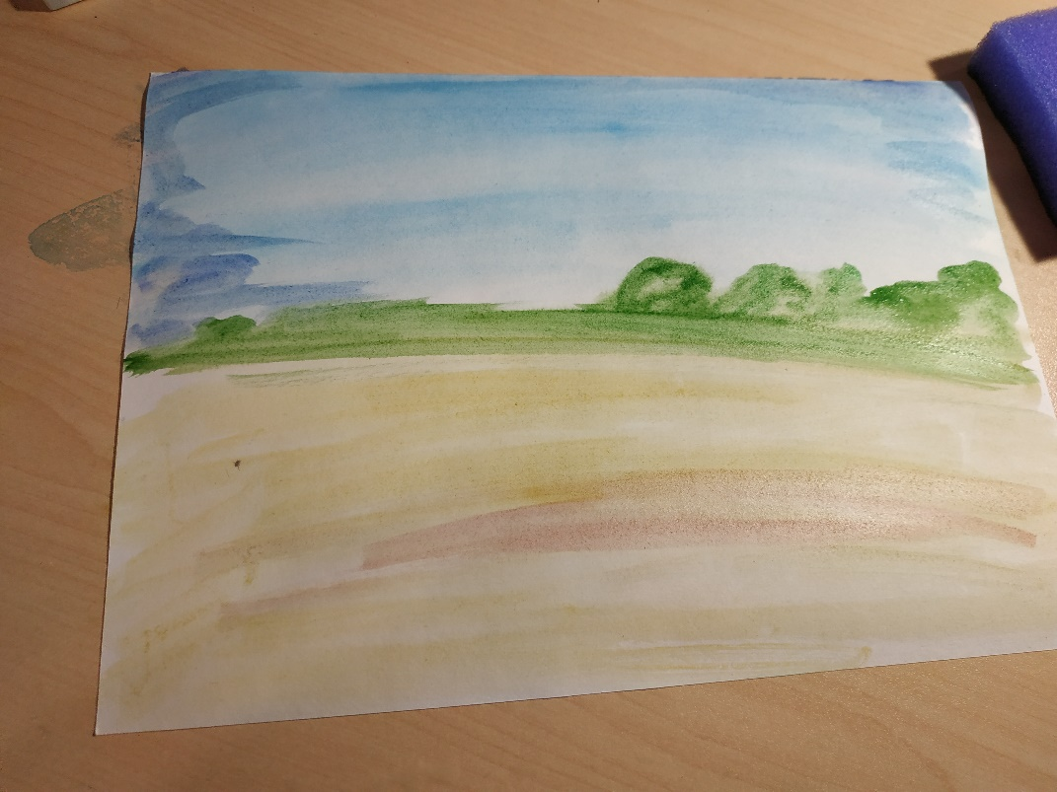
Пока высыхают подготовленные для работы рисунки делаем зарядку.
Физкультурная минутка «Самолеты».
Самолеты загудели, (вращение перед грудью согнутые в локтях руками)
Самолеты полетели. (руки в стороны)
На поляну тихо сели, (присели, руки к коленям)
Да и снова полетели. (руки в стороны с ритмичными наклонами в стороны).
Какие отличные летчики летали у нас. Вот скоро вырастут наши мальчишки и пойдут служить в армию. Станут солдатами Российской Армии. Будут моряками, летчиками, танкистами.
Теперь работаем гуашевой краской.
Внизу листа рисуем 4 одинаковых колеса .
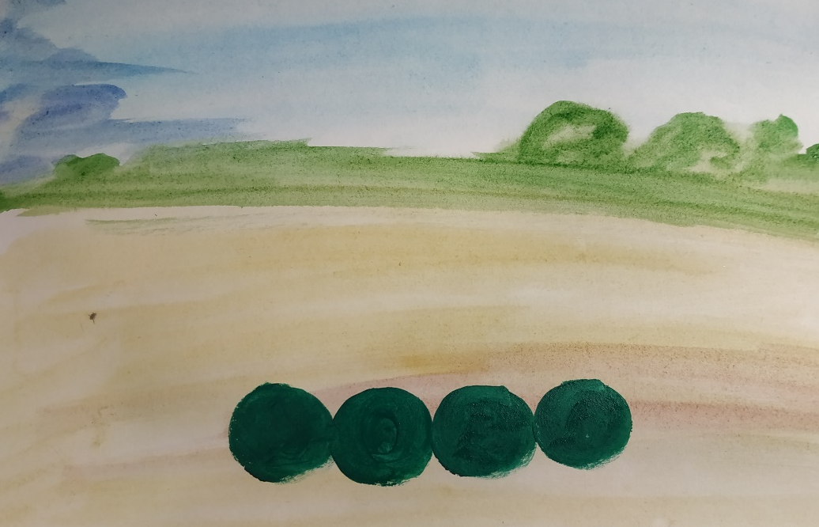
Справой и левой стороны, немного выше рисуем два маленьких колесика.
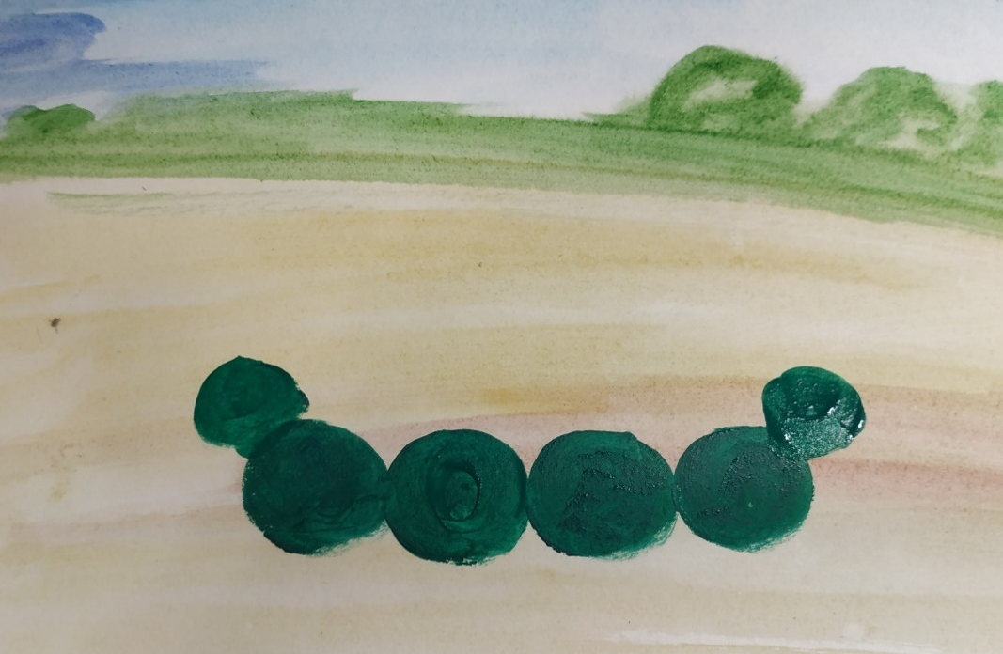
Танк- тяжелая гусеничная техника. Мы рисуем гусеницы танку.
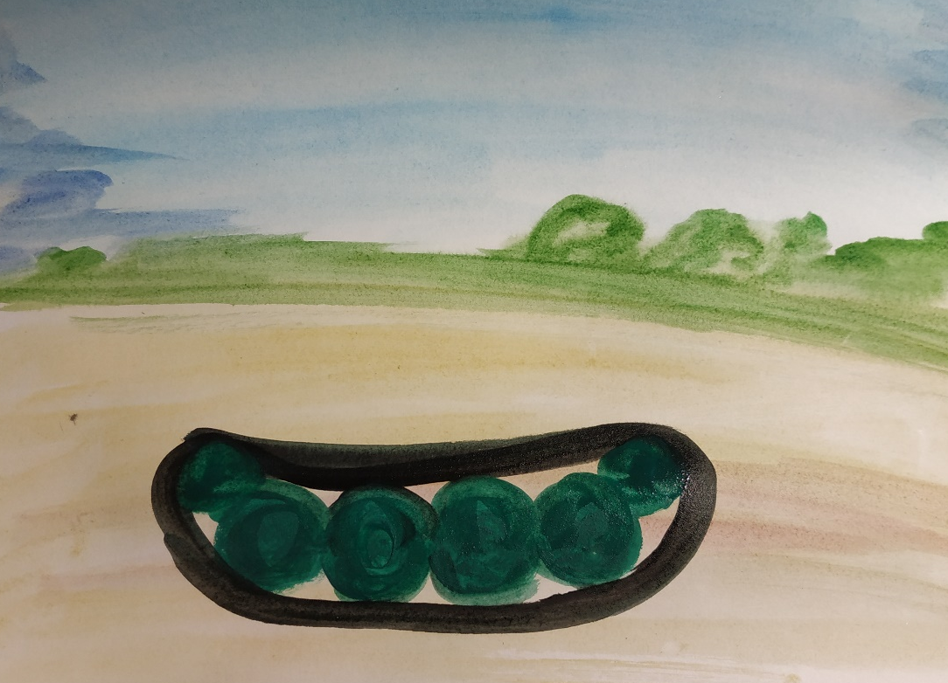
Чуть выше широкой полосой рисуем кабину танка, башню и дуло.
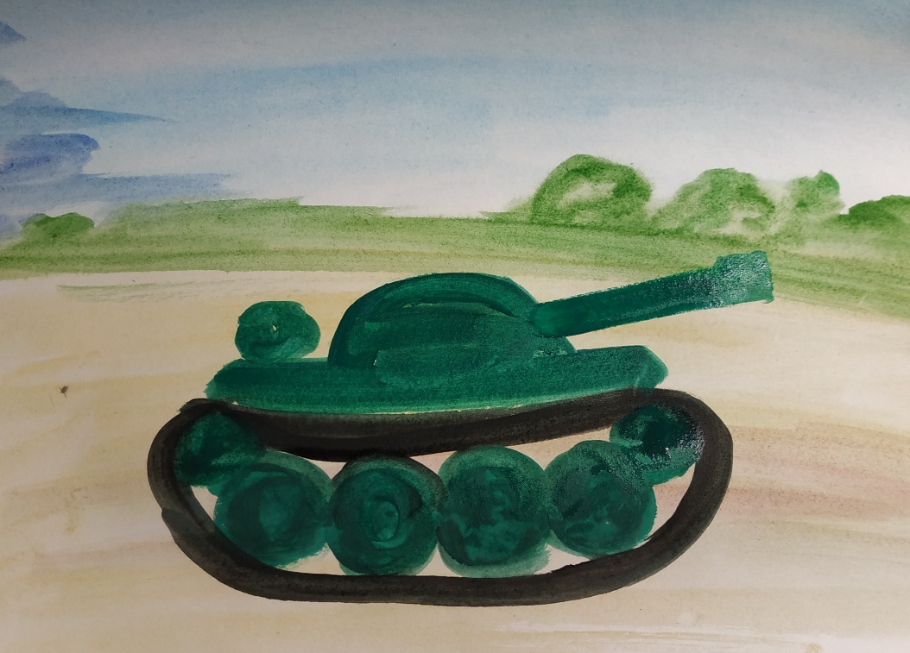
Дополняем рисунок деталями (флаг, защитная окраска) можно показать детям как можно нарисовать танк далеко (меньшего размера, более светлого или темного цвета)

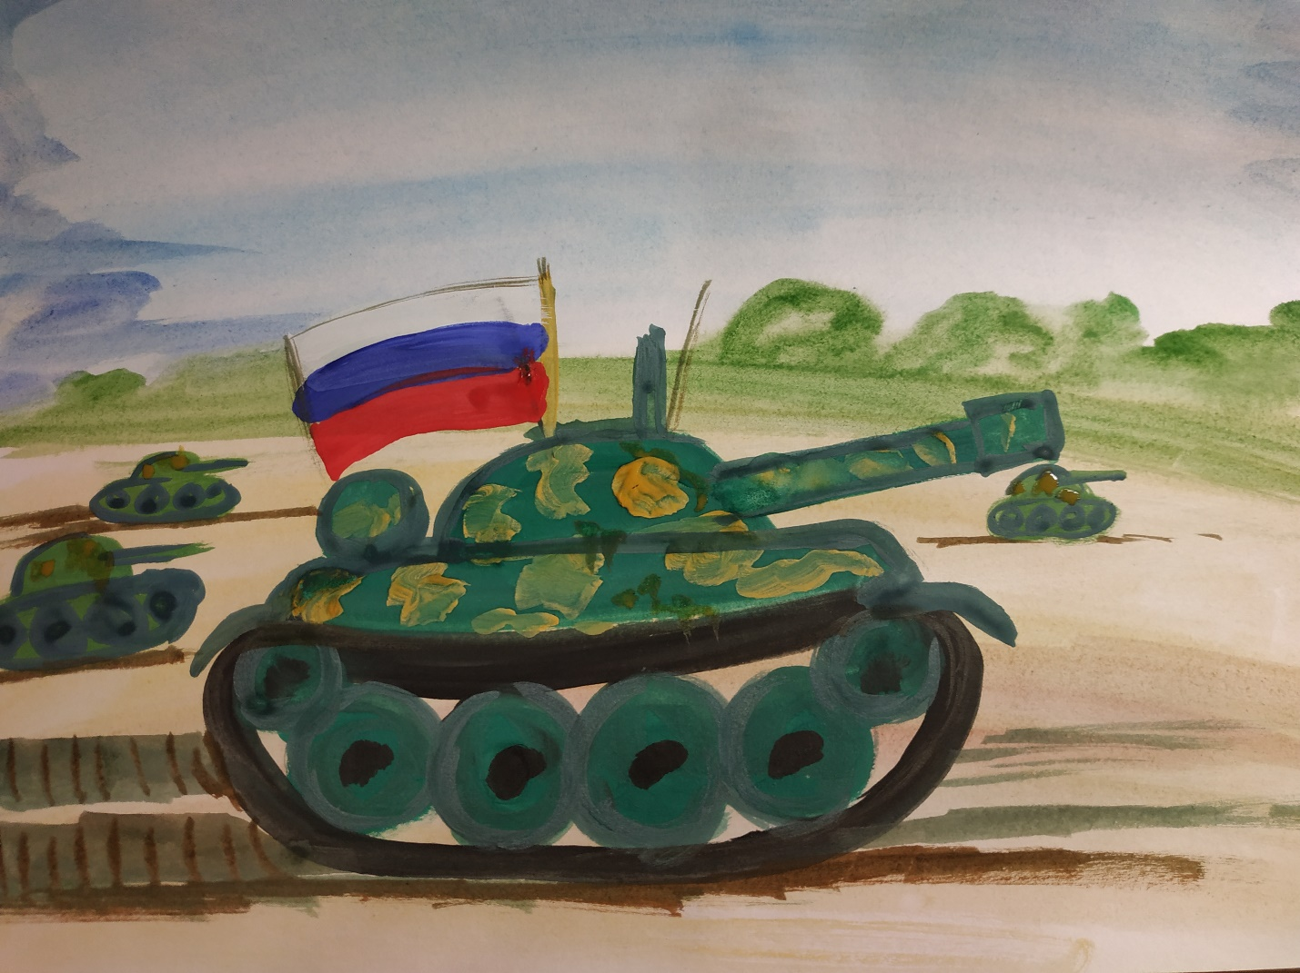

Рисование
Итог Вы замечательно справились со своим заданием. И пусть ваши танки всегда стоят на страже мира во всем мире!
Рассмотрение и обсуждение работ.

